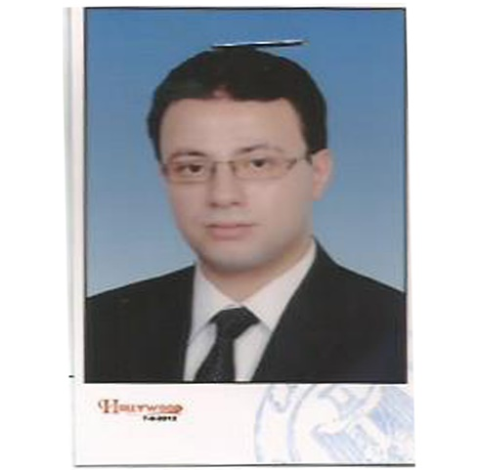

بيانات شخصية :
الإسم | : | حاتم محمد فتحي جبر شلتوت
تاريخ الميلاد | : | 8/10/1987
الديانة | : | مسلم
الجنسية | : | مصري
الحالة الاجتماعية | : | متزوج
الموقف من التجنيد | : | اعفاء نهائي
العنوان | : | شارع كفر عصام متفرع من حارة أحمد افندي
تليفون موبايل | : | 01147150248) * (01000780396)
البريد الالكتروني | : | Hatemshalltout10@yahoo.com
المؤهلات العلمية

- بكالوريوس التخطيط الاقليمي والعمراني جامعة القاهرة .
- تخطيط وتصميم المدن السكنية والمدن الظهير الصحراوى من طرق وشوارع رئيسية واشجار ونخيل ومبانى البنية التحتيتية وشبكات البنية الاساسية من غاز وكهرباء وماء وصرف صحى .
- تخطيط شبكات النقل والحركة وتدفق حركة السيارات بالطرق والشوارع والجزر الخضراء من اشجار ونخيل وعروض الشوارع الرئيسية والفرعية .
- بناء المبانى السكنية والادوار السكنية والارضيه والواجهات المعمارية وتشطيب الواجهات بالدهانات .
- بناء المناطق الفضاء (الصحراوية ) مدن سكنية وتخطيط شبكة الطرق والاشجار والشوارع الرئيسية واماكن انتظار السيارات وتخطيط المجمع (كومباند) سكنى تجارى بمواد البناء والاساسات وبناء المساقط الافقية للمبانى والابراج السكنية .
- جسات التربة يدويا او اليا واخذ عينات من التربة لمعرفة نوع التربة طينية او رملية ودراسات الجيوتقينية للتربة ومدى احمال الاساسات المبنى (المنشأ) .

- دراسة جدوى للمشاريع السكنية من البنية التحتية من مبانى سكنية وتجارية وادارية ومواد البناء من الطوب والرمل والاسمنت والزلط وعدد الادوار السكنية وعروض الشوارع وتكلفة رصف الطرق والشوارع الداخلية للمجمع السكنى وتكلفة شبكات البنية الاساسية من غاز وكهرباء وماء وصرف صحى.

- ابعاد وقياس مساحه الارض ومعرفة ابعاد البناء والاساسات اللازمه من جسات التربه واللبشه الخرسانيه والقواعد المنفصله والمتصلة والاعمدة الخرسانيه .
- تصميم المساقط الافقية للمبانى السكنية واللوح المعمارية واظهار معمارى للمساقط الافقية للشقق السكنية وتخطيط قطع اراضى البناء وابعاد المنشأ والطرق وتصميم الواجهات المعمارية للابراج السكنية والمبانى السكنية .
- تخطيط وتصميم المدن السكنيه التجاريه الترفيهيه وتخطيط المناطق الصحراويه من طرق وشوارع واشجار ومناطق خضراء .
- بناء المدن السكنية بمواد البناء الاسمنت البورتدلاندى والرمل والزلط ومكونات الخرسانة المسلحه .
- مع تقدم علوم البناء اصبح النانو التكنولوجى فى البناء والعمارة من الاساسات والاعمدة علم البناء القواعد الخرسانية والاعمدة علم من علوم البناء الحديث .
- بناء المساقط الافقية للابراج السكنية وارتفاع الادوار السكنية حسب عروض الطرق والشوارع والاشجار .
- تصميم الواجهات المعمارية لابراج السكنية واظهار النماذج المعمارية من صالة استقبال وصالون وصاله طعام وغرف النوم ومطبخ وحمام والمناور .
- تصميم الواجهات المعمارية 3d max وارتفاع الادوار السكنية الواجهات الخارجيه وتصميم الديكور الداخلى .

- المؤهلات الشخصية :

  - شعبة : عمارة
  - دفعة : 2012
  - التقدير العام: مقبول
  - الجامعة : جامعة القاهره
  - مهندس عمارة فى النقابة المهندسين بالغربيه

اللغات الأجنبية :
- اللغة الانجليزية : جيد جدا

المهارات الشخصية :
- التعامل مع الحاسب الآلى وبرامج الأوفيس
- إجادة التعامل مع الانترنت وكيفية البحث
- إجادة التعامل مع العملاء
- مهارات الاتصال

الدورات
- من النقابه المهندسين بطنطاAuto CAD 2D
- Auto CAD 3D من النقابه المهندسين بطنطا
- Photo Shop من النقابه المهندسين بطنطا
- 3D Max من مركز لوجيك التعليمى بطنطا
- International Computer Driving license ( ICDL)
- كورس المكتب الفنى من النقابه المهندسين الغربيه
- اللغه الانجليزيه من الاكاديميه البريطانيه بطنطا
- االبرنامج revit المعمارى للمنشات السكنيه
- البرنامج اسكتش اب المعمارى للمنشات السكنيه

الخبرات :

- الادارة الهندسيه الشركة العقارية للمقاولات لمدة ثلاثه سنين طنطا .
- المواقع التنفيذيه بشركه كساب للمقاولات بالموقع المتحف .
- الموقع ميدان الاشرف الاساسات للشركه ذره النمكى .
- المواقع التامين الصحى المحله الكبرى صيانه وتطوير هيئه التامين الصحى لمده سنتان للشركه المصريين الانشاءات والمقاولات .

